3.3 非功能需求
3.3.1 安全性
Safety1:系统应该只允许经过验证和授权的用户访问。
Safety2:系统中有一个默认的管理员账户，该账户只允许管理员用户修改口令。
Safety3:学生只能查看自己的成绩，无法修改成绩。
Safety4:学生无法退选必修课程。
3.3.2 可维护性
Modifiability1:在整体框架策略格式发生变化时，系统要能够在4人1天内完成。
Modifiability2:如果系统要增加学生的功能，要在0.5个人月内完成。
Modifiability3:在系统读取学生成绩的方法发生变化时，系统要能够在4人1天内完成。

3.3.3 易用性
Usability1:系统反应应在1s内完成。
Usability2:教务老师可以在30分钟内学会操作系统(包括录入，查看，修改等)。
Usability3:使用系统的教务老师对系统易用性满意度提高50%。
Usability4:学生用户全程通过鼠标进行操作。
Usability5:系统投入使用，提供指南，方便用户快速上手。

3.3.4 可靠性
Reliability1:在客户端与服务器通信时，如果网络故障，系统不能出现故障。
Reliability1.1:客户端应该检测到故障，并重新尝试连接网络3次，每次15秒。
Reliability1.1.1:重新连接后，客户端应该继续之前的工作。
Reliability1.1.2:如果重新连接不成功，客户端应等待5分钟后再次尝试重新连接。
Reliability1.1.2.1:重新连接后，客户端应该继续之前的工作。
Reliablility1.1.2.2:如果重新连接仍然不成功，客户端自动退出。
Reliability2:系统至少应该能够保证同时500人在线选课操作。
Reliability3:系统每隔一定时间保存草稿，防止意外关闭丢失信息。

3.3.5 业务规则
BR1:一个学生最多可选4门通识课。
BR1：必修课、平台课、核心课不能被退选。
BR2：学分绩的计算规则：课程考分÷20×课程学分数=某一门课程学分绩。
BR3：补考通过的学生该课程的成绩以60分计。

3.3.6 约束
IC1:系统要在网络上分布一个服务器和多个客户端。
IC2:系统所能提供的服务器有限。

3.4 数据需求
3.4.1 数据定义
DR1:系统需要存储一个学生4年内所有的选课记录。
DR2:学分绩要能通过各科成绩自动生成。
DR3:系统要存储学生本科4年的选课记录以及成绩记录，存储任课教师1年内的课程信息和学生信息
DR4:退选课程的记录在数据库内保存。
DR5:系统在本科生毕业后一年注销其登录信息、选课记录和成绩记录。

3.4.2 默认数据
默认以下两种情况：
系统新添数据时。
编辑数据将相关内容清空时。
Default1:框架策略每个模块学分默认为0。
Default2:操作人员工号默认为当前登录人员。
Default3:学生选课记录默认为空。
Default4:各科成绩默认为0。
Default5:用户登录密码默认为学工号。
Default6:课程信息（课程大纲、教材、参考书目）默认为null。
Default7:登录时用户的默认身份为学生。

3.4.3 数据格式要求
Format1:框架策略的学分格式必须是正整数。
Format2:密码格式为6-16为数字和字母组合。
Format3:学生的学分绩介于0和5之间，精确到0.01。
Format4:各科成绩总分为100，精确到个位。
Format5:教材和参考书目的格式为“《书名》-作者-出版社-出版时间”

3.5 其他需求
安装需求
Install1:在安装系统时，要初始化老师、学生、课程等重要数据。
Install2:系统投入使用时，需要对用户进行1天的集中培训。

附录
1.全局概念类图
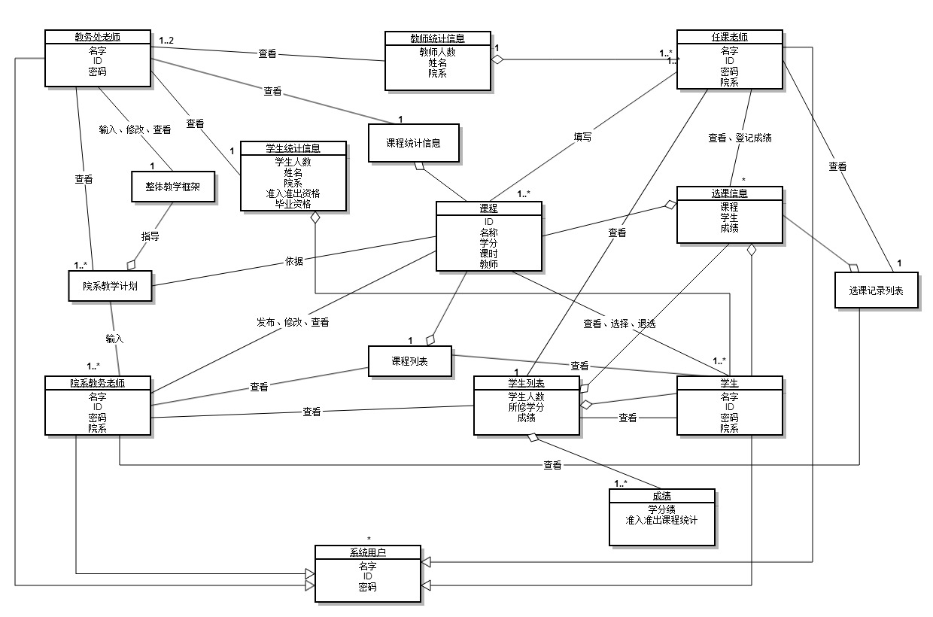
2.顺序图
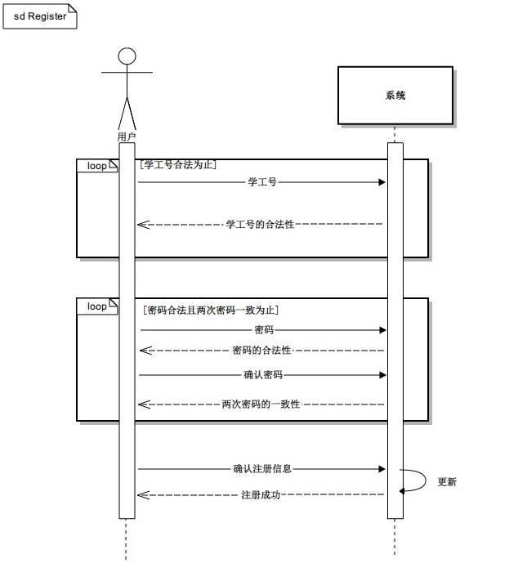
顺序图_1_注册
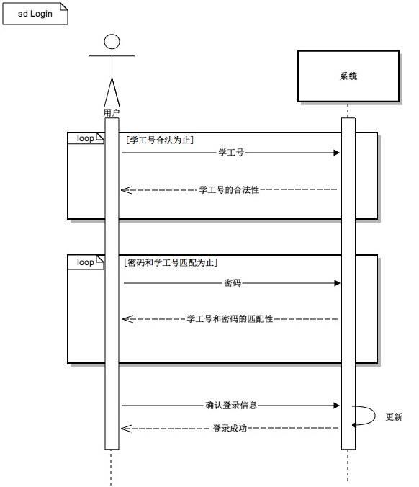
顺序图_2_登录
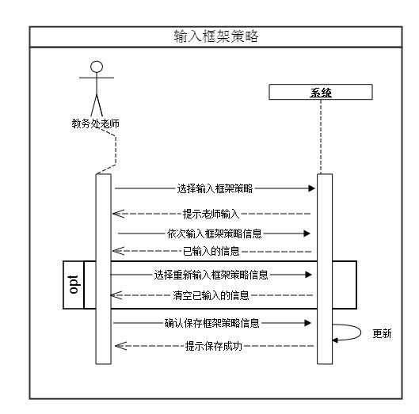
顺序图_3_输入整体框架策略
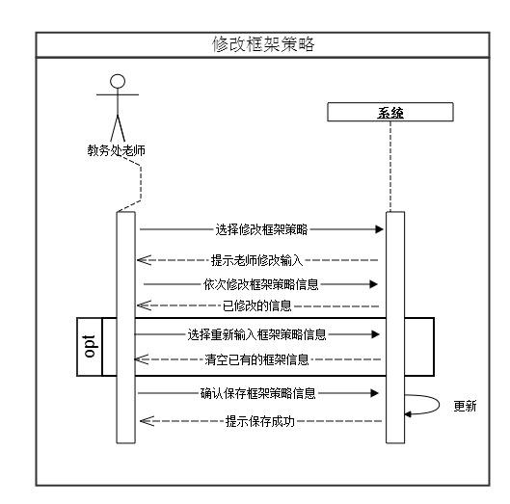
顺序图_4_修改整体框架策略
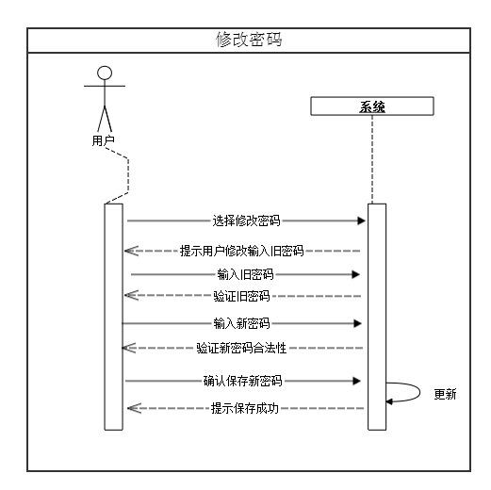
顺序图_10_修改密码
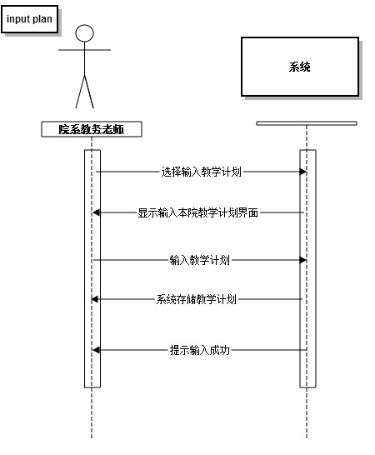
顺序图_11_输入教学计划
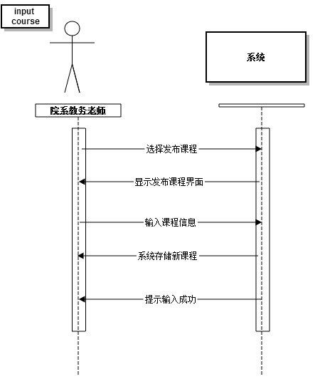
顺序图_12_发布课程
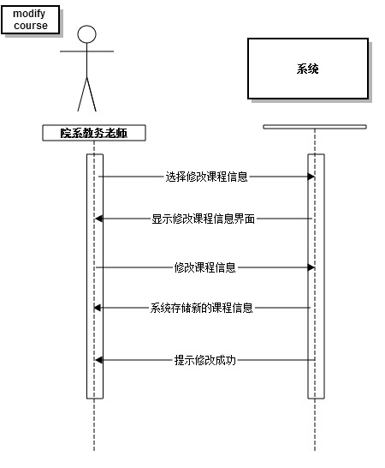
顺序图_13_修改课程信息
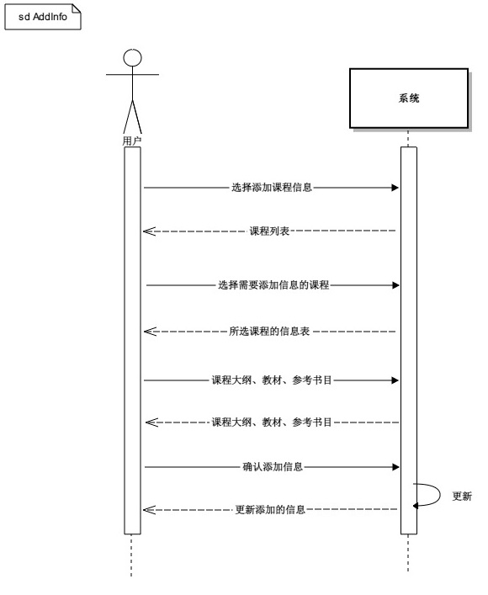
顺序图_17_添加课程信息
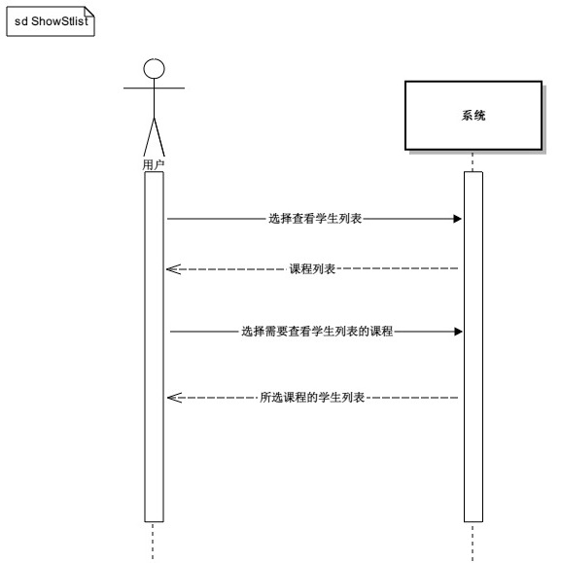
顺序图_18_查看自己课程的学生列表
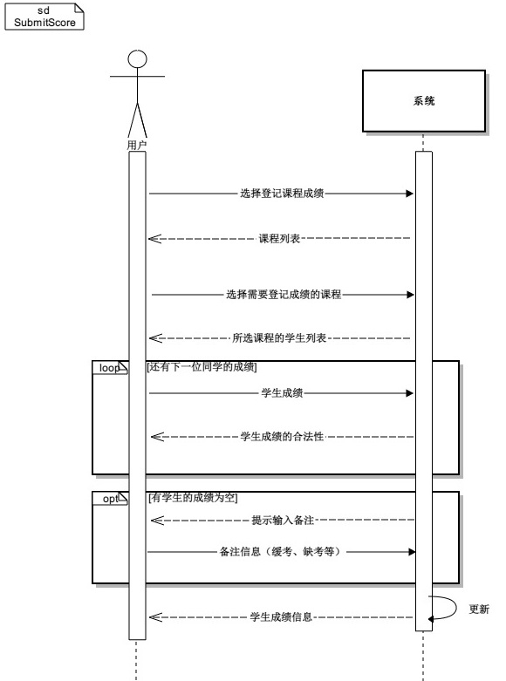
顺序图_19_登记课程成绩
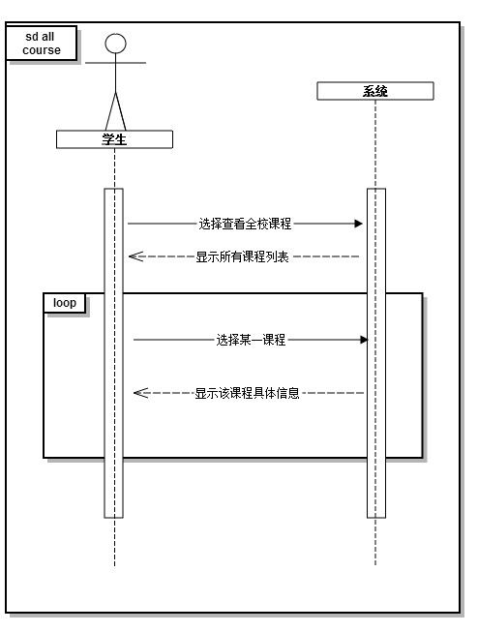
顺序图_20_查看任意课程信息
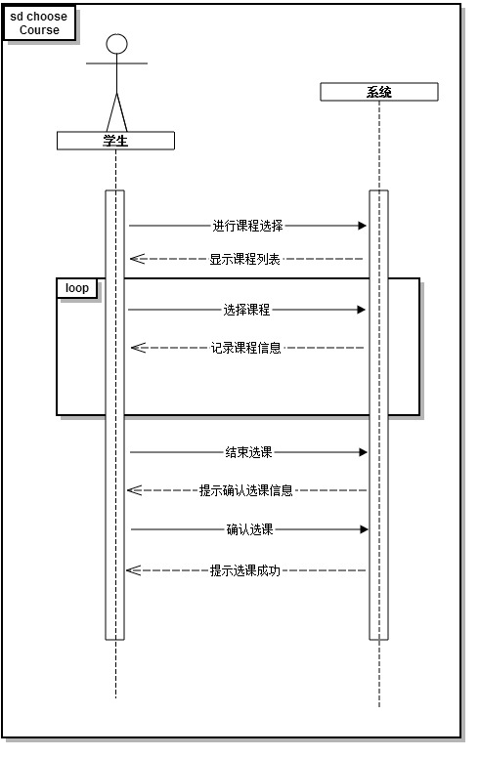
顺序图_22_选择课程
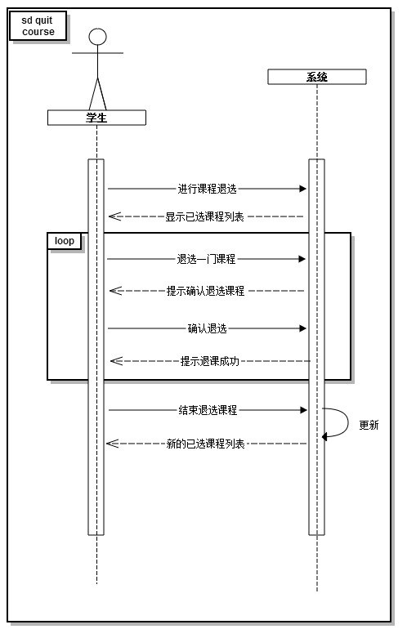
顺序图_23_退选课程
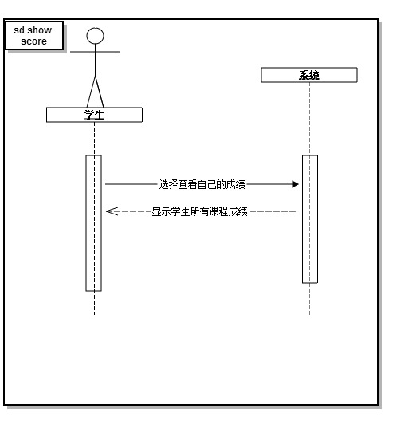
顺序图_24_查看课程成绩

2.状态图
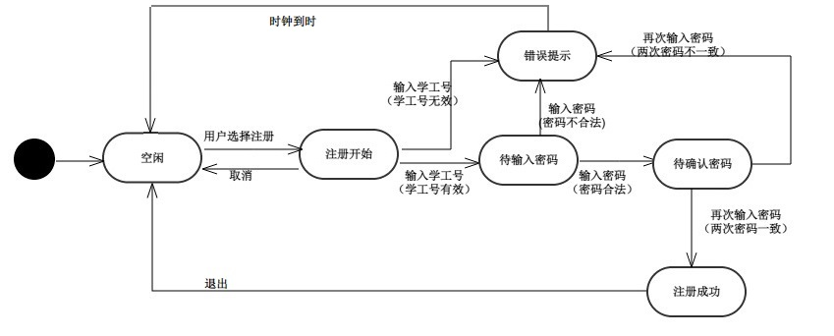
状态图_1_注册
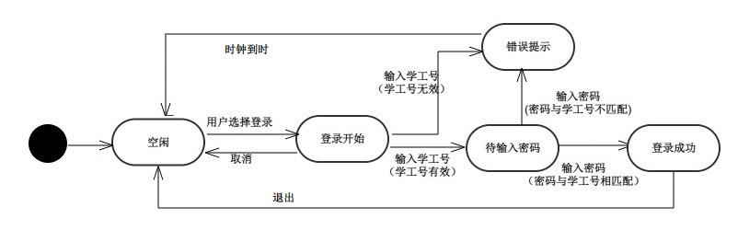
状态图_2_登录
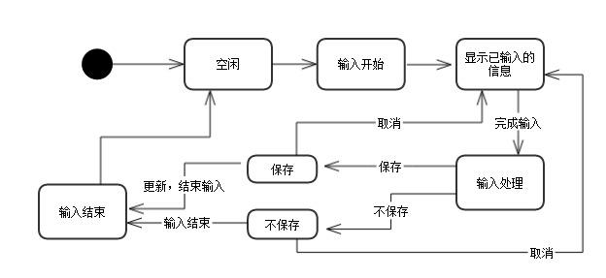
状态图_3_输入整体框架策略
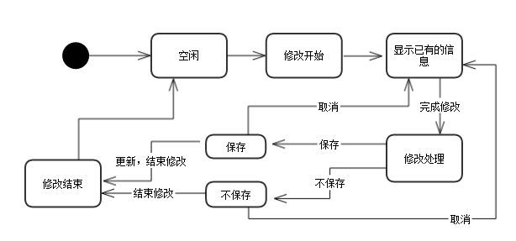
状态图_4_修改整体框架策略
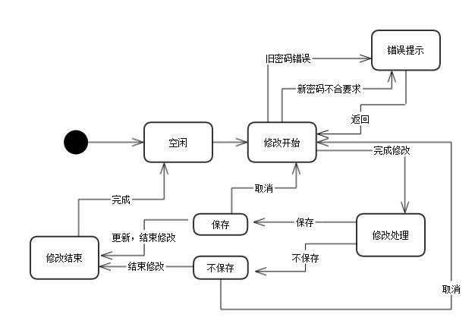
状态图_10_修改密码
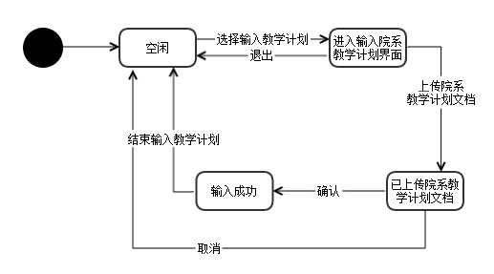
状态图_11_输入教学计划
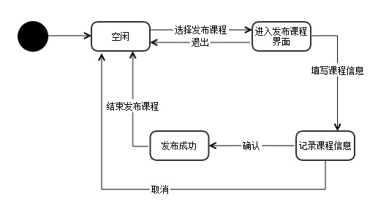
状态图_12_发布课程
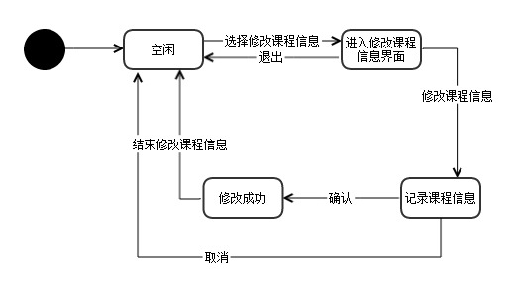
状态图_13_修改课程信息
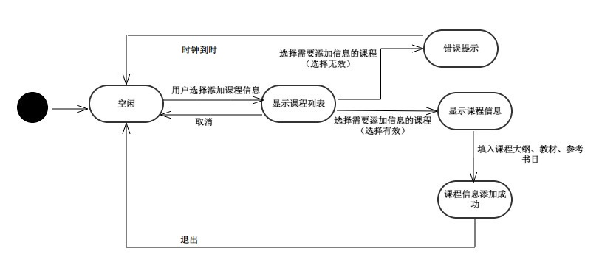
状态图_17_添加课程信息
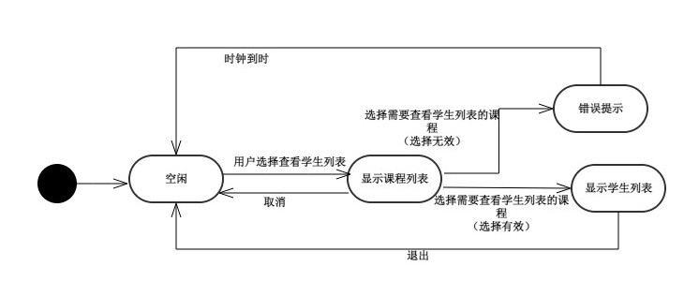
状态图_18_查看自己课程的学生列表
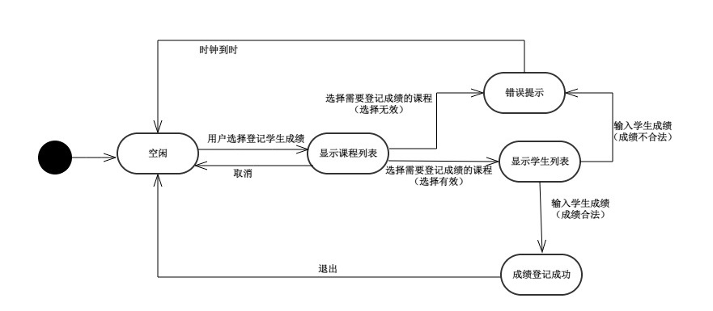
状态图_19_登记课程成绩
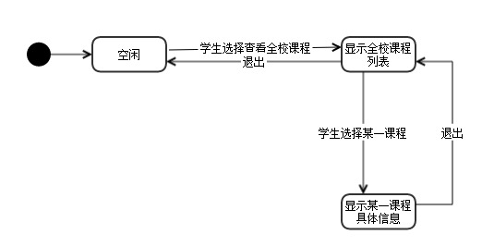
状态图_20_查看任意课程信息
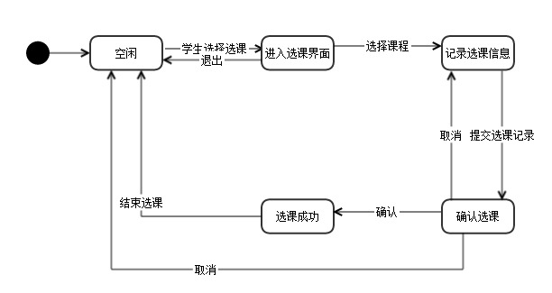
状态图_22_选择课程
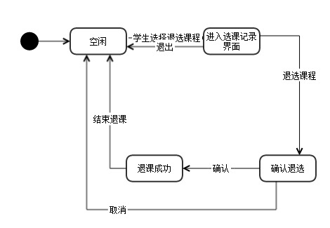
状态图_23_退选课程
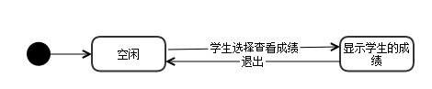
状态图_24_查看课程成绩

